鄂尔多斯市伊化矿业资源有限责任公司
母杜柴登煤矿2026年度矿山地质环境
治理与土地复垦计划书

鄂尔多斯市伊化矿业资源有限责任公司
2026年8月

目 录
第一章 矿山企业基本信息 1
第二章 矿山地质环境治理现状 2
第一节 以往矿山地质环境治理情况 2
第二节 上年度治理情况 3
第三节 基金使用情况 6
第三章 2026年矿山地质环境治理与土地复垦计划 7
第一节 矿山开采历史及现状 7
第二节 矿山土地损毁现状 11
第三节 本年度生产计划 11
第四节 治理范围 11
第五节 本年度基金使用计划 12

根据《内蒙古自治区矿山地质环境治理恢复基金管理办法(试行)的通知》(内自然资规〔2019〕3号)、《鄂尔多斯市人民政府办公室关于印发矿山地质环境治理恢复基金管理办法（2025 年修订版）的通知》（鄂府办发〔2025〕19号），我公司编制完成了《母杜柴登煤矿2026年矿山地质环境治理与土地复垦计划书》。

第一章 矿山企业基本信息
矿山名称：母杜柴登矿井及选煤厂项目，采矿权人：鄂尔多斯市伊化矿业资源有限责任公司，采矿许可证号：C1500002020111110150893，法人代表：李晓林，有效期：自2020年11月9日至2050年11月9日，生产规模：600万吨/年，开采方式：地下开采，矿区面积：55.3122平方公里，设计服务年限74年。矿区范围由17个拐点圈定，划定矿区面积为：55.3122平方公里，开采深度为+760~+400m。我矿办理了取水许可证，目前各类证照均在有效期内。
母杜柴登煤矿位于鄂尔多斯市境内，煤矿地处毛乌素沙漠南缘，蒙陕交界地带，行政区划隶属鄂尔多斯市乌审旗图克镇管辖，西南至乌审旗57km，东南至陕西省榆林市75km。其地理极值坐标（2000国家大地坐标系）东经：109°25′34″— 109°31′02″，北纬：38°46′54″—38°52′25″。
煤矿内交通较为便利，地表全部为风积沙，各居民点之间多为沙石便道，煤矿北部有阿小公路通过，煤矿内有运煤铁路专线，北部图克镇至台格苏木之间有简易公路相通。煤矿的东部边界以外13km处有G210国道和包茂高速公路呈南北向通过，经两条公路向南可到达陕西省榆林市，向北可到达鄂尔多斯市东胜区。东胜区是鄂尔多斯市政治、经济、文化、通信中心和重要的交通枢纽，交通网络四通八达，北至包头市108km，南至包神铁路大柳塔车站78km，西达乌海市360km，东抵准格尔旗薛家湾镇120km。
母杜柴登煤矿位于鄂尔多斯高原的东北部，区内地形总体趋势是东南部较高，西北部较低。最高点位于煤矿东南部的N52号钻孔附近，海拔标高为1302.60m；最低点位于煤矿西部边缘，海拔标高为1278.50m。最大地形高差为24.10m。母杜柴登煤矿具典型的高原堆积型丘陵地貌特征，地表全部被第四系风积沙所覆盖，植被稀疏，为沙漠～半沙漠地区。母杜柴登煤矿气候特征属于干旱的温带高原大陆性沙漠气候，太阳辐射强烈，日照丰富，干燥少雨，风大沙多，无霜期短。冬季漫长寒冷，夏季炎热而短暂，春季回暖升温快，秋季气温下降显著。

第二章 矿山地质环境治理现状

第一节 以往矿山地质环境治理情况
母杜柴登煤采取“边生产、边治理”措施。矿山目前对矿山地面工程及周边进行了矿山地质环境治理与土地复垦措施。对工业场地、场外道路及铁路两旁主要采取了生物措施，树种主要选择油松、沙柳、杨树等。
临时排矸场治理及复垦措施主要为设置沙障及撒播草籽。沙障设置标准为1m×1m，撒播草籽为沙米、白沙蒿和羊草混合撒播。蓄水池旁沙化草地治理及复垦措施为设置沙障及栽种沙柳，沙障设置标准为2m×2m，沙柳沿沙障进行种植。
- 上年度治理情况
2025年度主要治理如下：
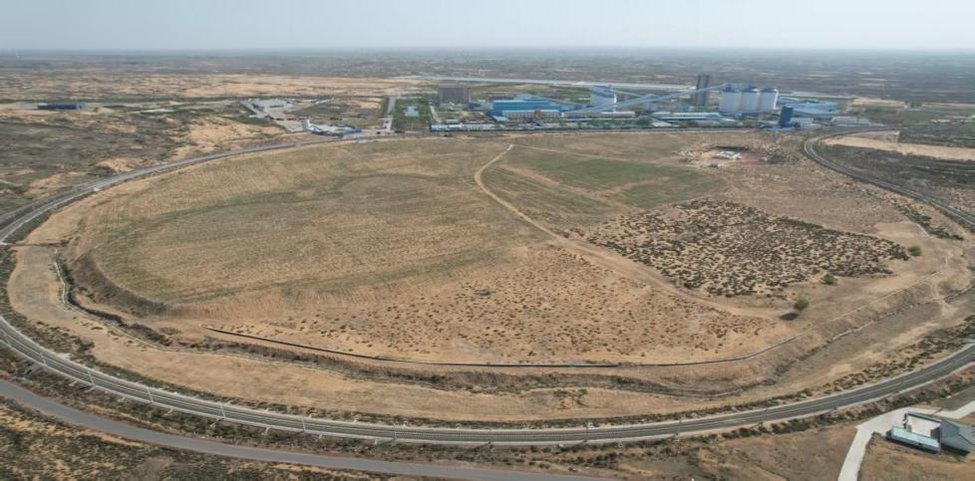
1.临时排矸场绿化养护：对临时排矸场全域植被实施浇水养护。

2.严格执行地表巡视制度，每月开展地面全覆盖巡视巡查工作。经实地巡查，矿井地表无积水，工作面采动影响范围内不受封闭不良钻孔、老窑井口、油气井水源井、塌陷积水区等隐蔽致灾因素影响，井田地表范围内未发现构筑物及可能发生滑坡、崩塌的地质灾害。塌陷区范围设有警示牌，其中30207塌陷区布设3块警示牌，30210塌陷区布设3块警示牌。
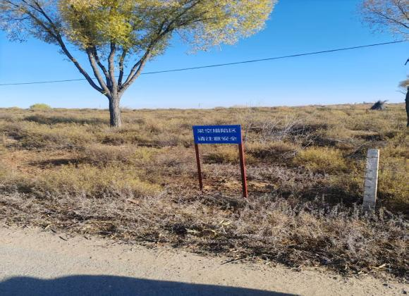
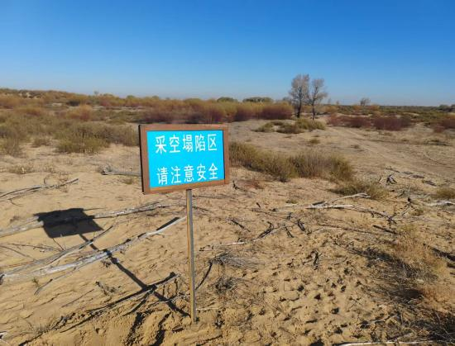

3.煤矿定期组织沉陷监测，其中30207工作面每月监测2次，30210工作面每周监测2-3次。
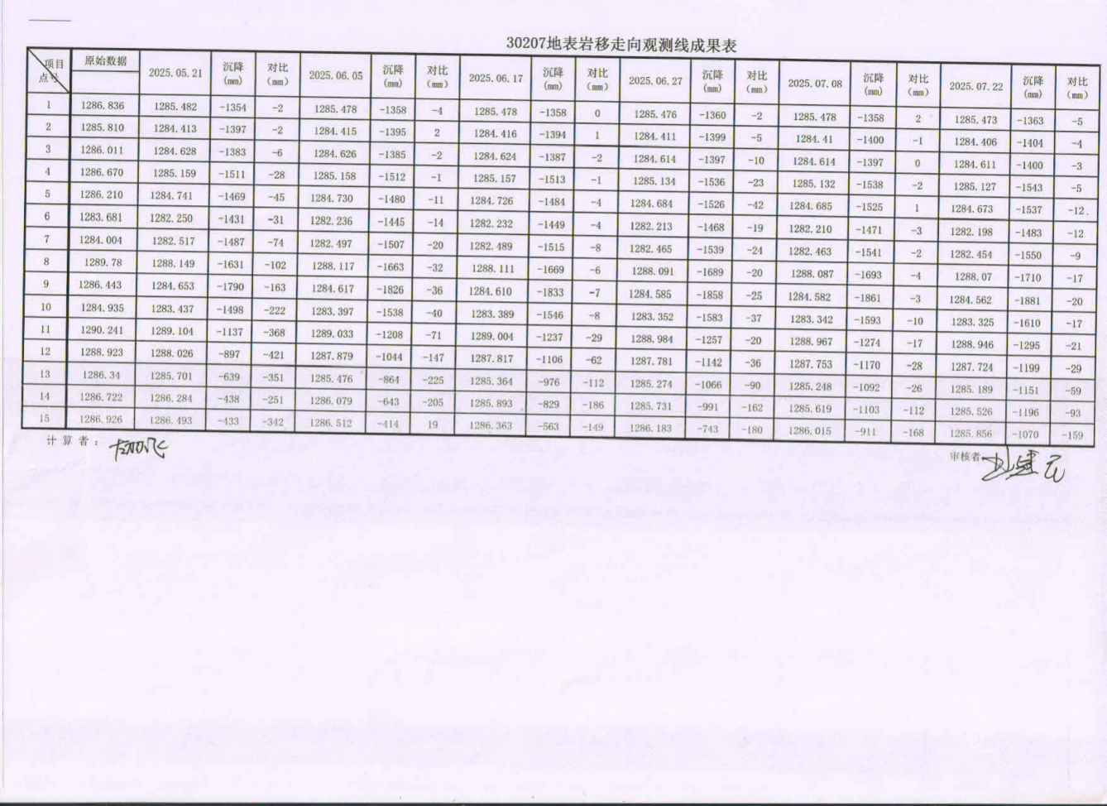
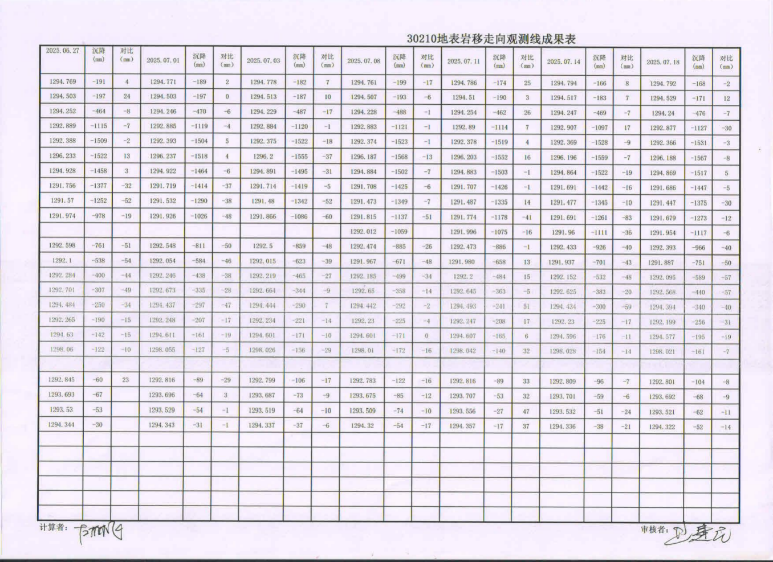
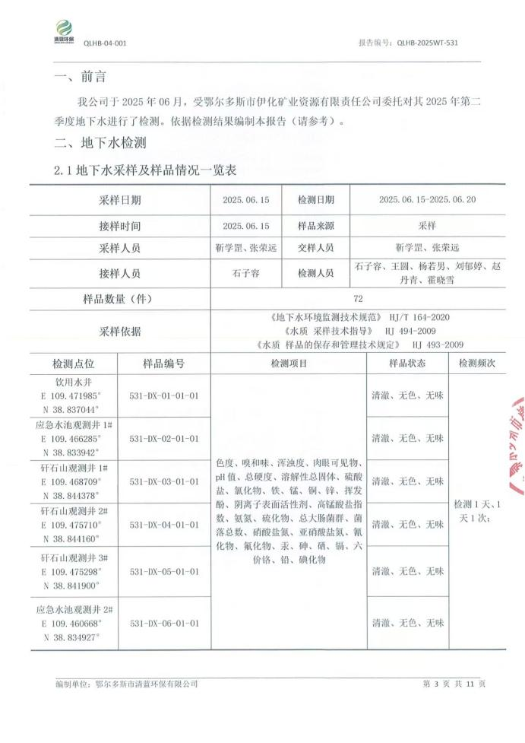
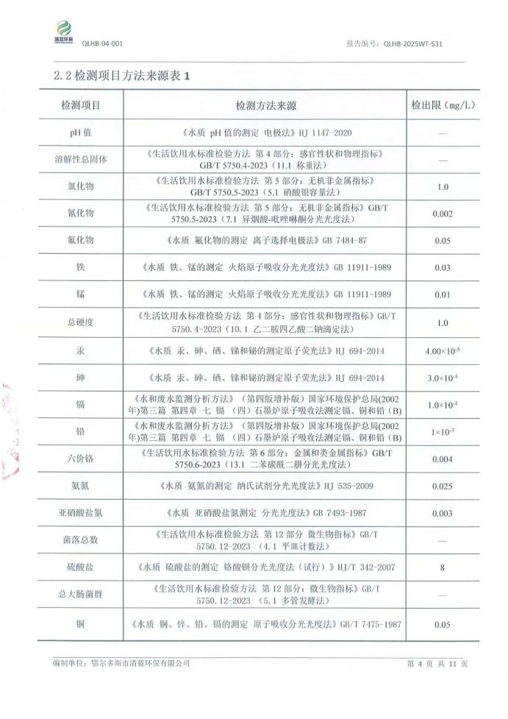
4.土壤质量监测：依据《矿山地质环境保护与土地复垦方案》要求，煤矿在矿区内布设水土污染监测点7个，定期开展水土污染监测。
5.地形地貌监测：每月开展一次地形地貌监测。
6.母杜柴登煤矿布设多处水位监测孔，涵盖3-1煤层顶板砂岩，白垩系志丹群，2-2中煤层顶板至直罗组等。通过水位监测系统，每6小时采集一次水位数据。
7.使用2025年度矿山地质环境治理恢复基金用于矸石处置服务费1893.188892万元、矿井水治理费3700万元、矿区范围内垃圾处置费24.158333万元、母杜柴登煤矿工业场地生活用水改造工程项目费用308.139258万元、母杜柴登煤矿采空区电力线路整改工程项目87.36111万元。

第三节 基金使用情况
我矿按照内蒙古自治区和鄂尔多斯市矿山地质环境治理恢复基金管理办法，2021年缴存基金4791.6万元，已使用2710.399444万元，剩余基金2081.200556万元用于2025年基金计划；2022年缴存基金5703.7464万元，已使用5126.642022万元，剩余基金577.104378万元，其中473.913961万元用于2025年基金计划；2023年缴存基金5161.33728万元，已使用4082.308897万元，剩余基金1079.028383万元，其中950.176343万元用于2025年基金计划；2024年缴存基金5109.8421万元，已使用2574.15247万元，剩余基金2535.68963万元；2025年缴存基金5680.04976万元，使用2021年至2023年剩余资金3505.29086万元，合计9185.34062万元，已使用6012.847593万元，剩余基金3172.493027万元；2026年缴存基金6213.108万元。
2022年：乌审旗人民政府通知文件中要求使用资金1711.12万元，我公司实际支付1606.809593万元，剩余104.310407万元。
2023年：乌审旗人民政府通知文件中要求使用资金1948万元，我公司实际支付1419.14796万元，剩余528.85204万元。
2024年：乌审旗人民政府通知文件中要求使用资金3232.95万元，我公司实际支付1053.3672万元，剩余2179.5828万元。
以上资金统计时间节点截止2026年6月30日。

第三章 2025年矿山地质环境治理与土地复垦计划

第一节 矿山开采历史及现状

（一）勘查过程
2005年8月，内蒙古自治区煤田地质局117勘探队受乌审旗国有资产有限责任公司的委托，进行呼吉尔特矿区详查，并提交详查报告。该报告由国土资源部以“国土资储备字〔2006〕385 号”备案。
2007年9月初，内蒙古自治区乌审旗国有资产有限责任公司委托内蒙古煤田地质局117勘探队对母杜柴登煤矿进行煤炭资源勘探并提交报告。2008年10月20日，国土资源部以“因土资储备字〔2008〕246号文”予以备案。
2008年，内蒙古伊化矿业资源有限责任公司委托陕西省煤田地质局一八五队进行了矿区地质检查并于 2008年8月，编制了《内蒙古伊化矿业资源有限责任公司母杜柴登矿井井筒检查地质报告》。
2009年5月，鄂尔多斯市伊化矿业资源有限责任公司委托内蒙古自治区煤田地质局117勘探队在母杜柴登煤矿勘探探矿权范围内进行煤炭资源储量核实工作并提交储量核实报告。2009年9月4日，国土资源部以“国土资储备字〔2009〕239号文”予以备案。
2010年9月，鄂尔多斯市伊化矿业资源有限责任公司委托山东泰山地质勘查公司对母杜柴登煤矿进行首采区补充勘探工作，并提交《内蒙古东胜煤田呼吉尔特矿区母杜柴登井田综合补充勘探报告》。
2009年4月至2015年3月，受内蒙古自治区地质勘查基金管理中心委托，内蒙古自治区煤田地质局117勘探队母杜柴登南区进行普查工作，并于 2016年1月提交了《内蒙古自治区东胜煤田呼吉尔特矿区母杜柴登井田南区煤炭普查报告》。该报告以“内国土资储备字〔2016〕15号文”备案。
2016年9月，鄂尔多斯市伊化矿业资源有限责任公司委托内蒙古自治区煤田地质局117勘探队在母杜柴登南区进行煤炭资源勘探工作并提交了《内蒙古自治区东胜煤田呼吉尔特矿区母杜柴登井田南区煤炭勘探报告》。2017年5月22日，内蒙古自治区国土资源厅以“内国土资储备字〔2017〕43号文”予以备案。
2018年10月19日，自然资源部批复了母杜柴登井田划定矿区范围，面积55.29km²。
（二）开采现状
1、井口位置及工业场地位于井田中部，即钻孔H126北侧。矿井工业场地布置主立井、副立井、中央回风立井及为矿井生产服务的行政办公设施、工业设施及辅助设施。
2、开拓(运输)方式矿井采用全立井开拓方式。主立井：深度 767.6m，方位角90°，净直径6500mm，净断面积33.2m²，选用1台多绳摩擦式提升机，塔式布置，提升容器为45t箕斗一对。在主立井井筒内敷设两趟强排管路、一趟井下救生管路、两趟通讯电缆和两趟排水管路，兼作矿井进风井。副立井：深度696.5m，方位角0°，净直径9400mm，净断面积69.4m²，选用两套提升设备，一套装备一台JKM-5×6（Ⅲ）多绳摩擦式提升机，提升容器为一个双层多绳宽罐笼+平衡锤；另一套装备JKM1.6×4（Ⅰ）型多绳摩擦式提升机一台，提升容器为一个交通罐笼+平衡锤。内设置梯子间，兼作为主要进风井和安全出口。井筒内敷设一趟压风管路、一趟消防洒水管路、三趟排水管路、动力电缆及通信电缆。中央回风立井：深度679.8m，净直径6500mm，净断面积33.2m²，在井筒设梯子间，承担矿井回风任务，并兼作安全出口，并敷设一趟黄泥灌浆管路。
根据煤层赋存特征及间距，煤组划分保留地质部分的划分，分为5个煤组。2-2中煤一个煤组，3-1煤一个煤组；4-1、4-2上、4-2中、4-2下煤一个煤组；5-1、5-2 上、5-2煤一个煤组；6-2上和 6-2中一个煤组。井田划分为两个水平，四个辅助水平。井田第一水平设在3-1煤层中，水平标高+635m；第二水平设在4-1煤层中，水平标高+600m；分别在2-2中、4-2中、5-2及6-2中煤层中设置四个辅助水平。2-2中煤辅助水平标高为+680m，4-2中煤辅助水平标高为+550m，5-2煤辅助水平标高为+500m，6-2中煤辅助水平标高为+470m。根据本井田的煤层赋存特点，本井田宜采用分煤层和分煤组相结合布置大巷。2-2中、3-1、4-1、4-2中煤层间距较远，无法实现联合布置，分别在各煤层中布置一组大巷；5-1、5-2联合布置在5-2煤层中布置一组大巷；6-2上和6-2中煤层间距较近，联合布置，在6-2中煤层中布置一组大巷。每个煤组大巷均呈东西向“一字形”布置，井田西北部和西南部局部开采范围不规则的地方采用布置盘区巷道回采。井下主运输采用带式输送机，井下辅助运输采用无轨胶轮车。原煤通过带式输送机送至选煤厂，矿井煤炭大部分采用铁路运输方式。
3、采煤方法及工艺全井田划分为18个盘区，首采盘区为302盘区。设计在302盘区布置一个综采工作面。工作面巷道垂直于大巷布置成条带式。本矿投达产时装备1个大采高综采工作面，根据3-1煤层开采技术条件、工作面接续关系及矿井规模，3-1煤层大采高综采工作面面长300m，首采面长度为240m，平均采高4.8m，生产能力为600万吨/年左右，配套建设同等规模的选煤厂。
4、本矿井煤矸石和矿井水综合利用率均符合原国土资源部关于煤炭资源合理开发利用“三率”指标要求“煤矸石和矿井水综合利用率均应达到 75%以上”的规定，指标先进。

第二节 矿山土地损毁现状
矿区地形较平坦，起伏不大，无不良工程地质体，现状条件下不存在崩塌、滑坡等地质灾害；矿区内地形切割微弱，沟谷不发育，排矸场目前已治理，未发现不稳定斜坡及泥石流等地质灾害；矿山目前形成7处综采采空区。
1、采空区现状：母杜柴登煤矿为地下综采开采方式，目前正在开采3-1号煤层。截至2025年12月31日，共形成综采采空区7块，30201工作面采空区面积85.1533公顷，30202工作面采空区面积102.8091公顷，30208工作面采空区面积45.7317公顷，30209工作面空区面积100.7107公顷，30210工作面采空区面积49.7925公顷，30207工作面采空区面积191.1944公顷，30101工作面采空区面积80.3113公顷。
2、排矸场现状：排矸场已完成治理，现状地质灾害不发育，矿山地质环境影响程度较轻。

第三节 本年度生产计划
母杜柴登煤矿2026年煤炭产量计划600万吨，掘进进尺计划9990米，开采煤层为3-1煤层，开采工作面为30210、30102工作面。

第四节 治理范围
土地复垦近期（近5年）主要工作为开采塌陷范围内的区域进行监测和林草地管护，包括土壤质量监测、植被监测和对林草地进行平时管护。树立警示牌，指定监测人员和巡查人员，开展已开采区的地质灾害预警工程；开展地下水监测体系，含水层的水位、水质、水量监测工作；结合生产进度，制定延缓矿区主要充水含水层水位下降的措施并实施；进行地形地貌景观人工及遥感监测；进行水土污染监测工作。
对临时排矸场（6.30hm²）撒播草籽30kg/hm²、对塌陷区内林草地撒播草籽，撒播面积5569.96hm²，密度为30kg/hm²。对临时排矸场草地进行监测和人工管护。

第五节 本年度基金使用计划
（一）基金账户建立及计提情况
我公司在中国银行乌审旗支行设立了矿山地质环境治理恢复基金账户，根据《乌审旗自然资源局关于母杜柴登煤矿缴存2026年度矿山地质环境治理恢复基金的通知》（乌自然函〔2026〕96号）要求，2026年2月已完成本年度6213.108万元基金缴存工作。
（二）2026年度矿山地质环境及土地复垦项目实施计划
1.2026年度新增缴存基金分配情况
2026年计划使用矿山地质环境及土地复垦基金6213.108万元，矿业公司使用4532.612928万元，1680.495072万元用于矿区周边10千米范围内或受矿区影响的苏木乡镇辖区范围。
2.2024-2025年往期结余基金结转情况
对2024年、2025年已完工项目结余资金及未实施项目结转资金进行梳理汇总，全部申请结转至2026年度统筹列支使用，具体明细如下：
2024年度结余资金：全年基金项目实施完成后，累计结余资金335.38775万元。其中：呼吉尔特农业生产与生态绿化用水项目结余282.84775万元、母杜柴登煤矿空气质量自动监测标准站点建设项目结余52.54万元。
2025年度结余及结转资金：全年累计可结转使用资金1149.564238万元。包含四类未实施结转项目资金：应急水池泵房工程项目300万元、伊化矿业公司工业广场和采区环境整治项目300万元、2025年春季煤矿矿区及规模以上企业造林绿化工程项目50万元、采煤沉陷区调查评估项目35万元；同时包含四项完工项目结余资金：母杜柴登煤矿工业场地生活用水改造工程项目结余78.838571万元、锅炉脱硫系统维修服务项目结余237.947万元、矿区范围内垃圾处置费结余145.841667万元、母杜柴登采空区电力线路整改工程项目结余1.937万元。
2024年及2025年剩余资金共计1484.951988万元，申请列支2026年矿山地质环境及土地复垦基金。
另外，2025年矿区周边10公里范围内或受矿区影响的苏木乡镇辖区范围内，在旗区、苏木乡镇人民政府指导下，经与企业协商一致，由企业自主或委托第三方治理和使用的30%基金（1704.014928万元）未在2025年度实施。根据《乌审旗市政公用事业服务中心关于商请实施图克项目区生态恢复治理事宜的函》（乌市政函〔2026〕21号）、《图克镇人民政府关于商请实施图克项目区生态恢复治理事宜的函》（图政函〔2026〕238号），商请使用矿山地质环境治理恢复基金用于图克项目区多处重点区域生态恢复治理。将2025年未实施周边治理基金1704.014928万元，结合2026年矿区周边治理基金1680.495072万元，合计3384.51万元，专项用于图克项目区生态恢复治理工作。
2026年矿山地质环境及土地复垦基金使用如下：
一是煤矸石治理项目，计划投入资金1500万元。资金主要用于矿区煤矸石规范化处置，提升矿区固废资源化、无害化治理水平，降低矿区生态环境风险。
二是矿井水治理项目，计划投入资金3122.871166万元。持续提升矿井水处理能力与水资源利用率，完善矿区水资源综合利用体系。
三是母杜柴登煤矿地面应急水池泵房及管路改造工程项目，计划投入资金280.965526万元。主要用于矿区地面应急水池泵房主体设施改造、输水管道更换及管网优化改造等工作，进一步完善矿区应急排水保障体系，提升矿区应急防灾处置能力。
四是乌审旗疏干水综合利用管线工程项目，计划投入资金780.76万元。用于矿区疏干水输送管网铺设，进一步打通疏干水综合利用通道，扩大疏干水回用范围，提升矿区水资源综合利用效率。
五是矸石山绿化灌溉管道改造工程，计划投入资金64.030896万元。主要针对矸石山现有绿化灌溉管网老化、布局不合理、灌溉覆盖率不足等问题，开展管道检修、更换、延伸及优化改造工作，完善矸石山生态绿化灌溉体系，保障矸石山植被养护用水需求，提升矸石山绿化成活率与生态修复成效，持续改善矸石山区域生态环境。
六是环境整治服务项目，计划投入资金26.5万元。专项用于矿区全域常态化环境整治工作，包含矿区环境卫生清理服务支出，持续保持矿区环境整洁规范，提升矿区整体环境风貌。
七是生活垃圾处理服务项目，计划投入资金25万元。主要用于矿区生产生活区日常生活垃圾的统一收集、转运、无害化处置等外包服务费用，建立常态化生活垃圾处置机制，保障矿区生活区环境卫生达标，筑牢矿区人居生态环境底线。
八是工业垃圾拉运及处置项目，计划投入资金34万元。用于矿区生产过程中产生的一般工业固废、废弃物料、生产杂物的集中清运、规范处置工作，严格落实工业垃圾分类处置、统一清运要求，防范工业垃圾无序堆放引发的环境污染问题，规范矿区工业固废管理。
九是图克项目区生态恢复治理项目。委托乌审旗市政公用事业服务中心对图克项目区多处重点区域生态植被恢复、生态修复等工程，助力属地全域生态环境提质升级，落实政企协同生态治理责任。
十是图克镇人民政府矿区移民航拍测绘服务项目。根据图克镇人民政府《图克镇人民政府关于矿区移民相关费用的函》（图政函〔2026〕313 号）文件要求，为稳步推进后续土地沉陷补偿各项工作，为地表附着物清点核查、权属认定等工作提供精准详实的数据支撑与法定依据，实施图克镇人民政府矿区移民航拍测绘服务项目。
项目名称 | 计划实施费用
煤矸石治理费 | 1500万元
矿井水治理费 | 3197.716494万元
母杜柴登煤矿地面应急水池泵房及管路改造工程项目 | 280.965526万元
乌审旗疏干水综合利用管线工程项目 | 780.76万元
矸石山绿化灌溉管道改造工程 | 64.030896万元
环境整治服务项目 | 26.5万元
生活垃圾处理服务项目 | 25万元
工业垃圾拉运及处置项目 | 34万元
图克项目区生态恢复治理项目 | 3384.51万元
图克镇人民政府矿区移民航拍测绘服务项目 | 108.592万元
合计 | 9402.074916万元
项目费用明细如下：

